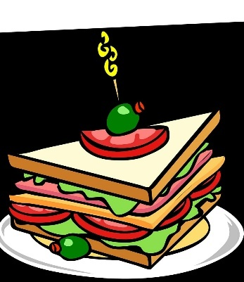
Samedi 1 avril2017
🎭 Suite au défilé des enfants🎭
Une mini boum et des collations
Seront proposées
🎉 Soyons nombreux🎉
Inscription possible sur le cahier

